Далее мы рассмотрим различные View которые мы можем использовать. В этом примере мы разберем UIView. Найдем UIView, для этого в правой части экрана переключимся на вкладку в Object library

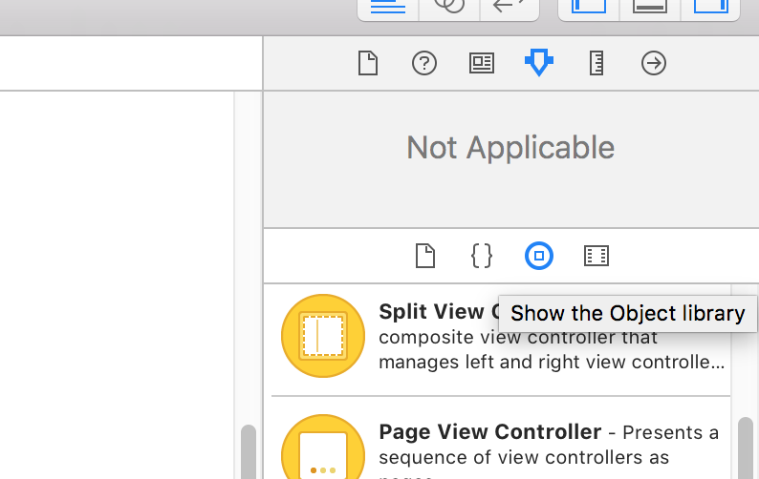

и пролистаем вниз

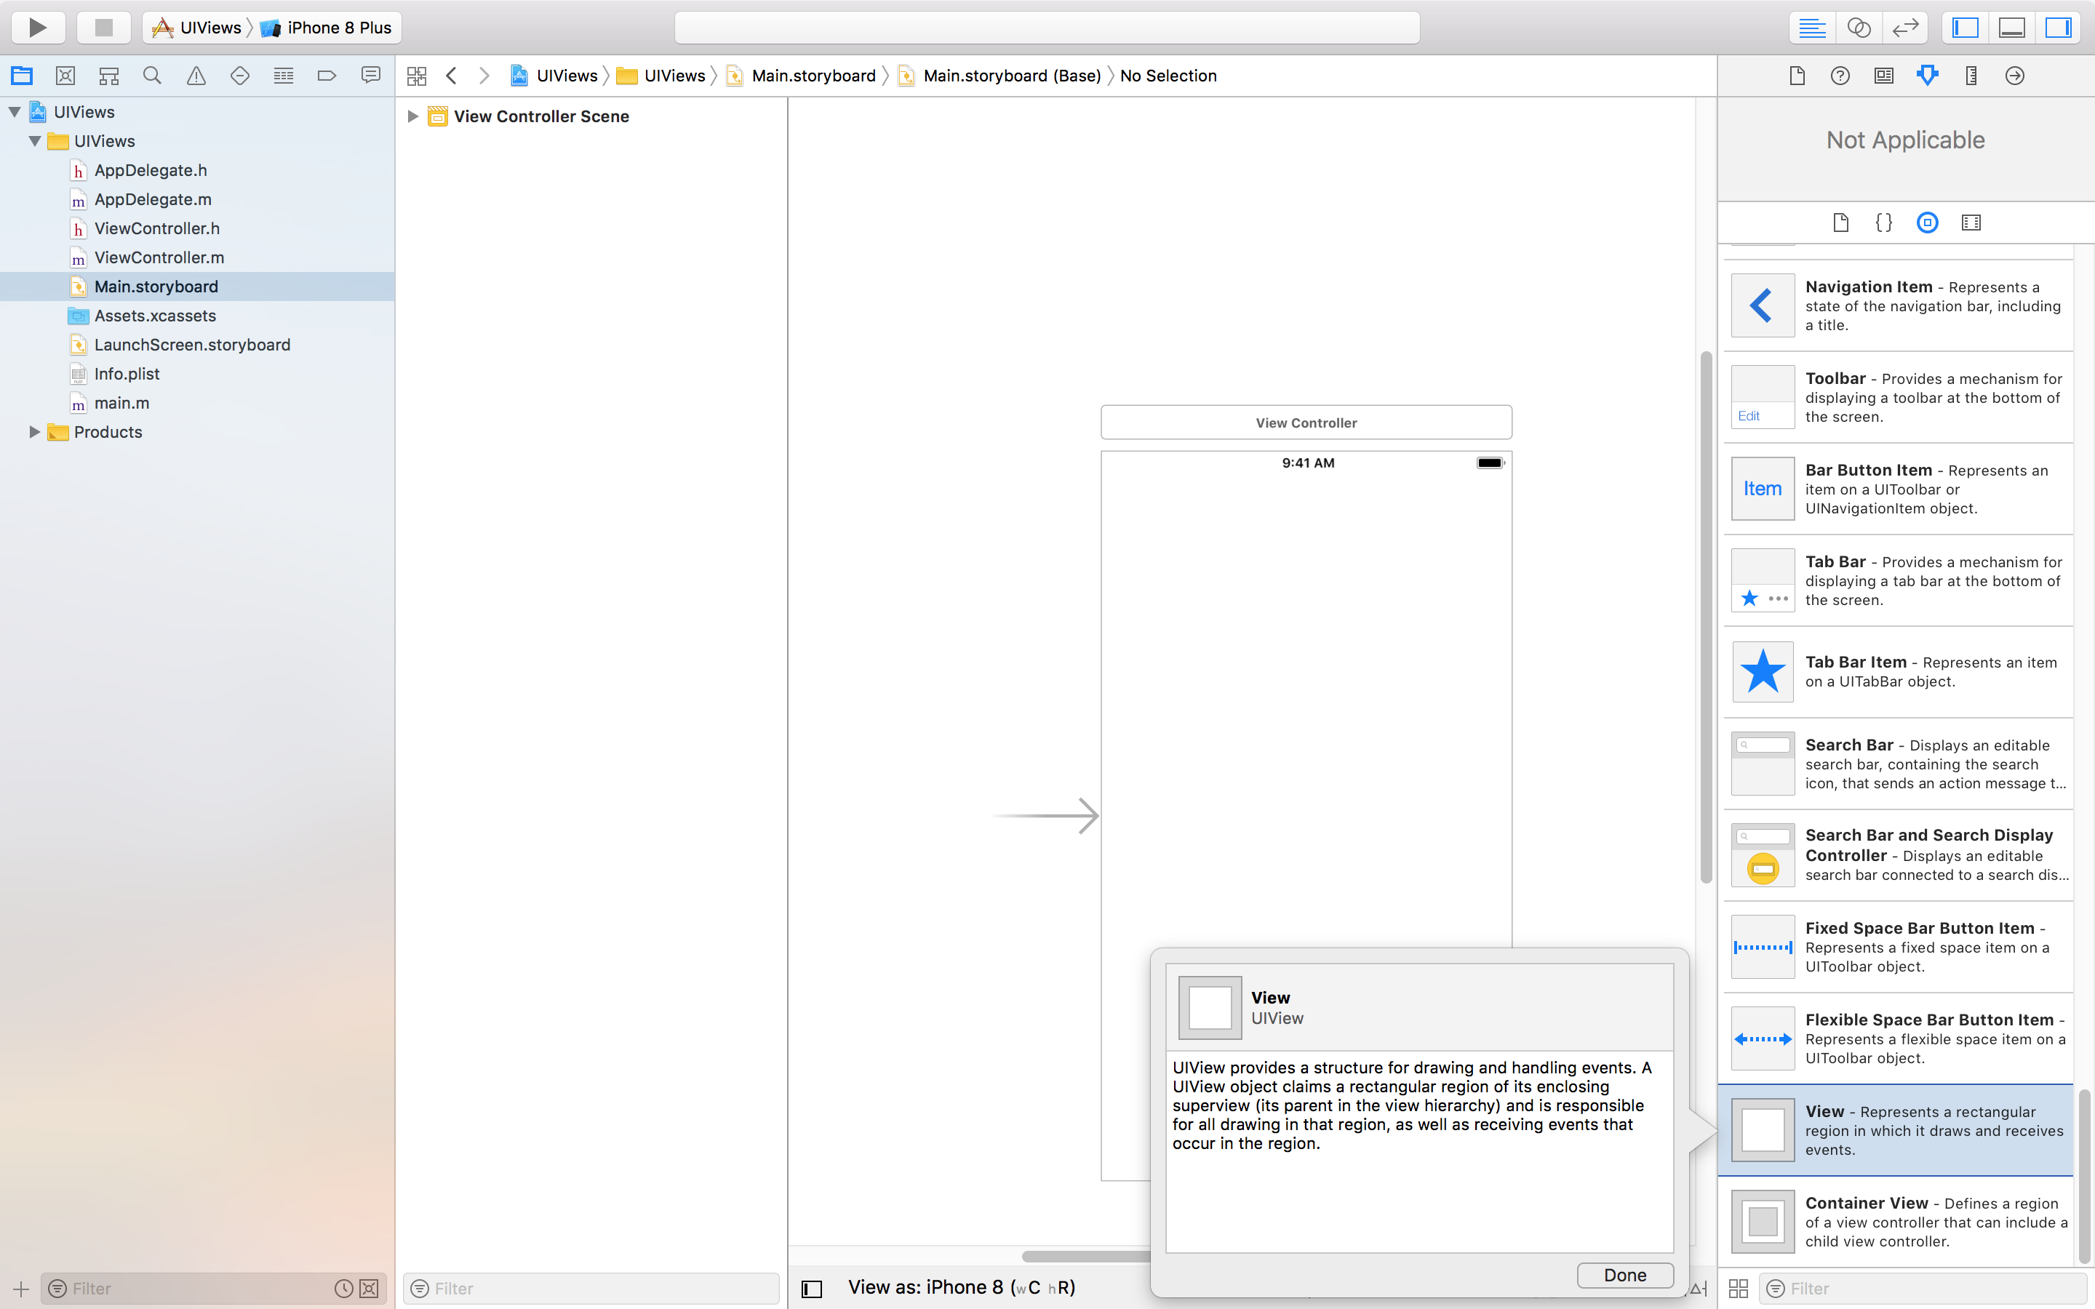

Захватим и перетащим на панель приложения

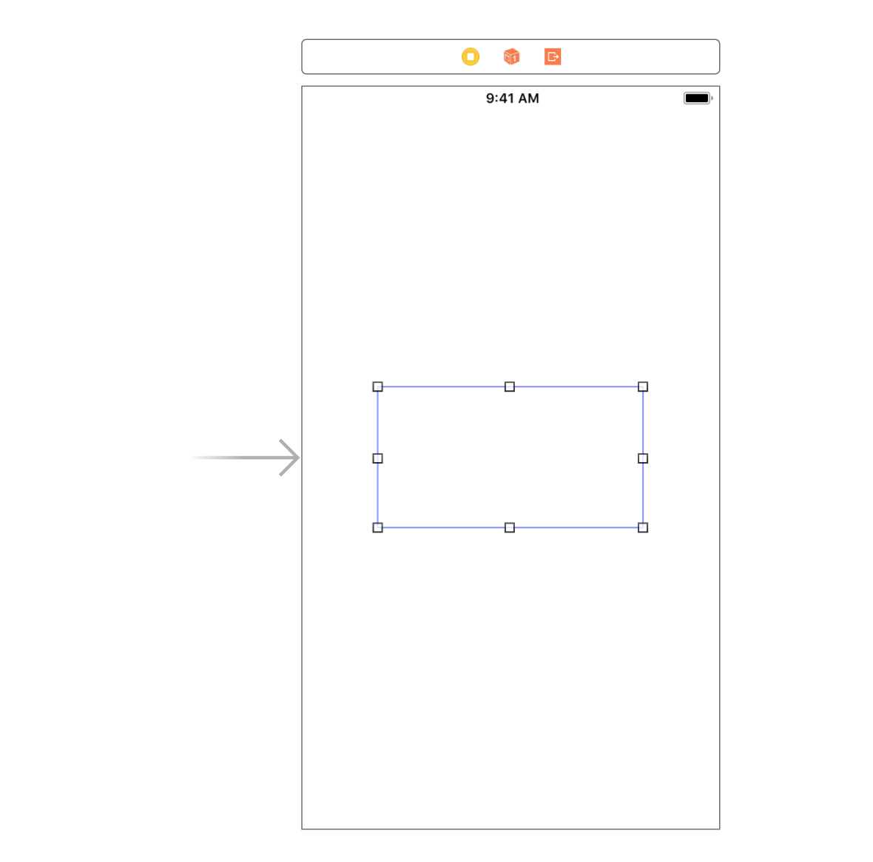

Изменим задний фон View на красный

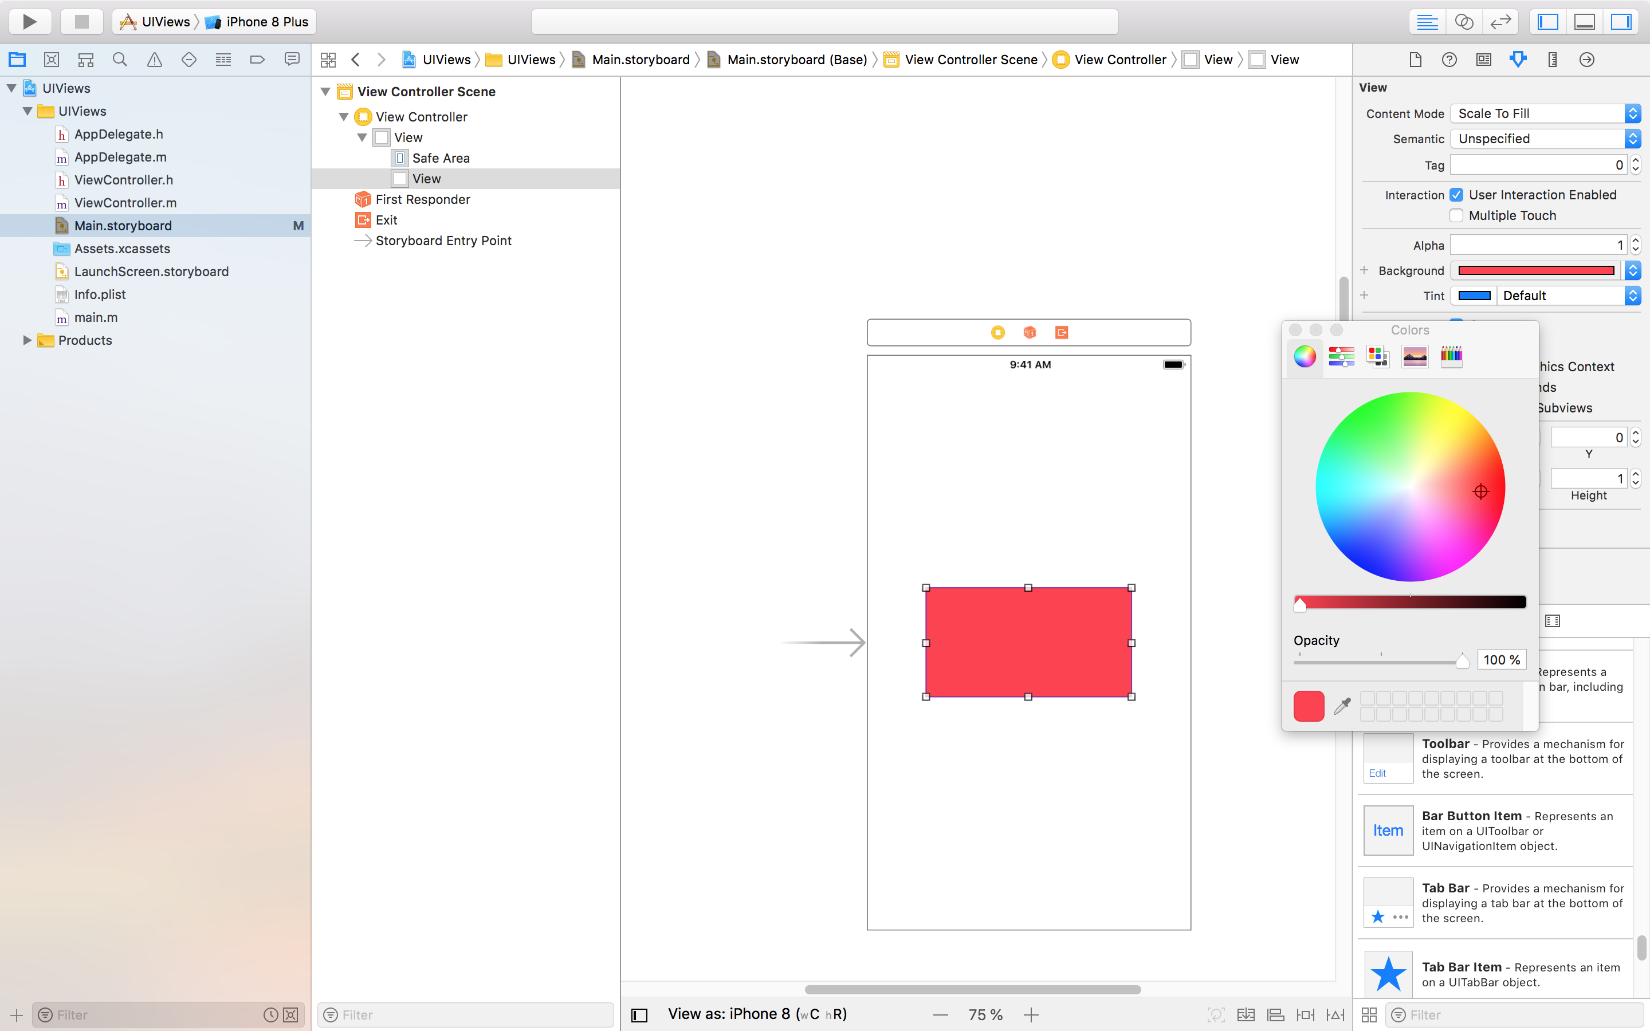

Теперь у нас в приложении есть два View:

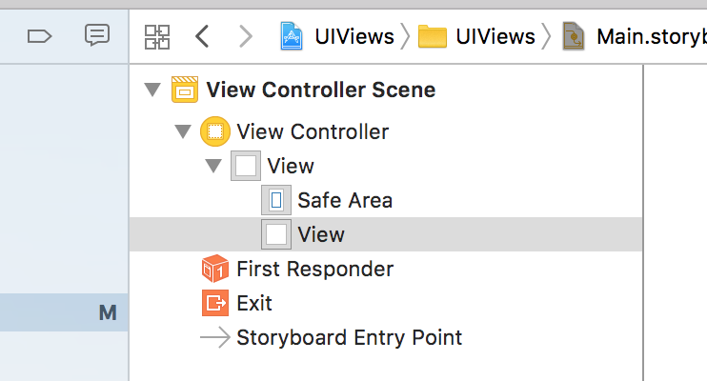

Перетащим во вью кнопку

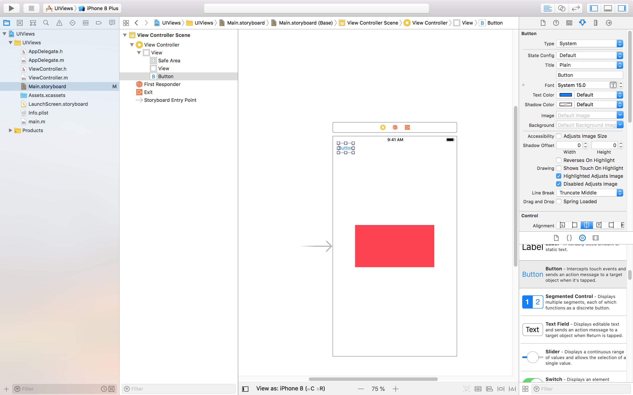

В новое View также добавим кнопку

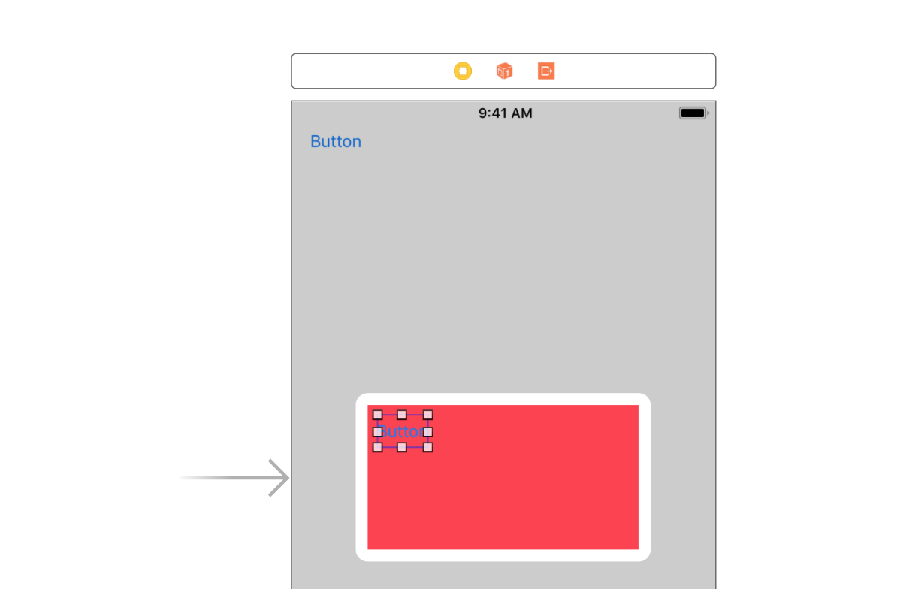

Увеличим кнопки по ширине

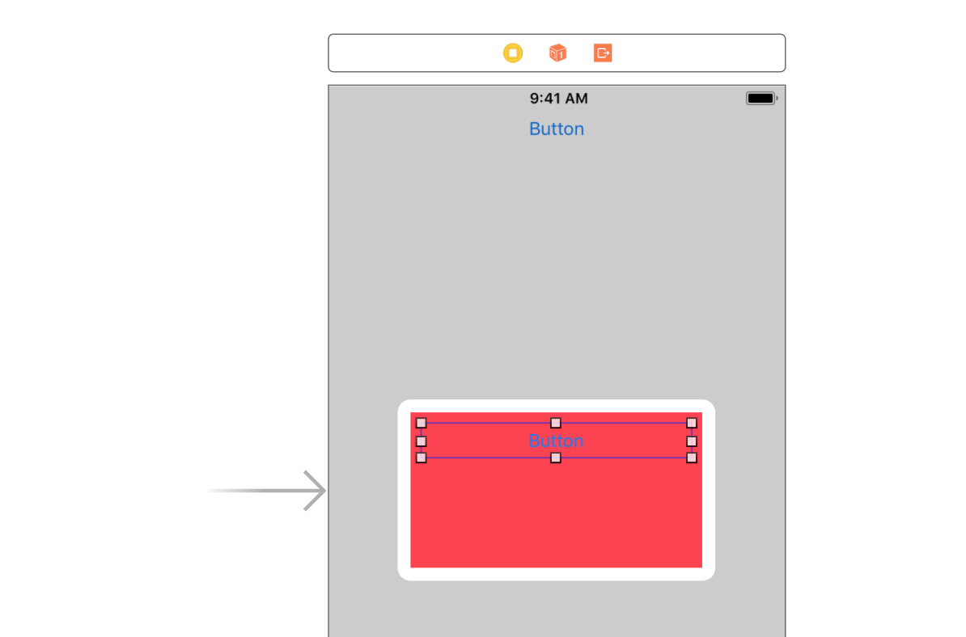

Добавим в наше новое View SegmentControl

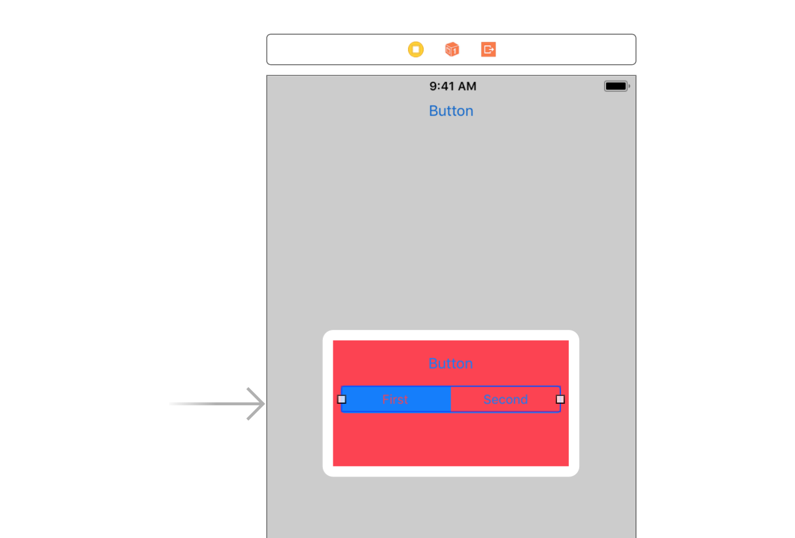

Поменяем синий цвет на белый для лучшей контрастности

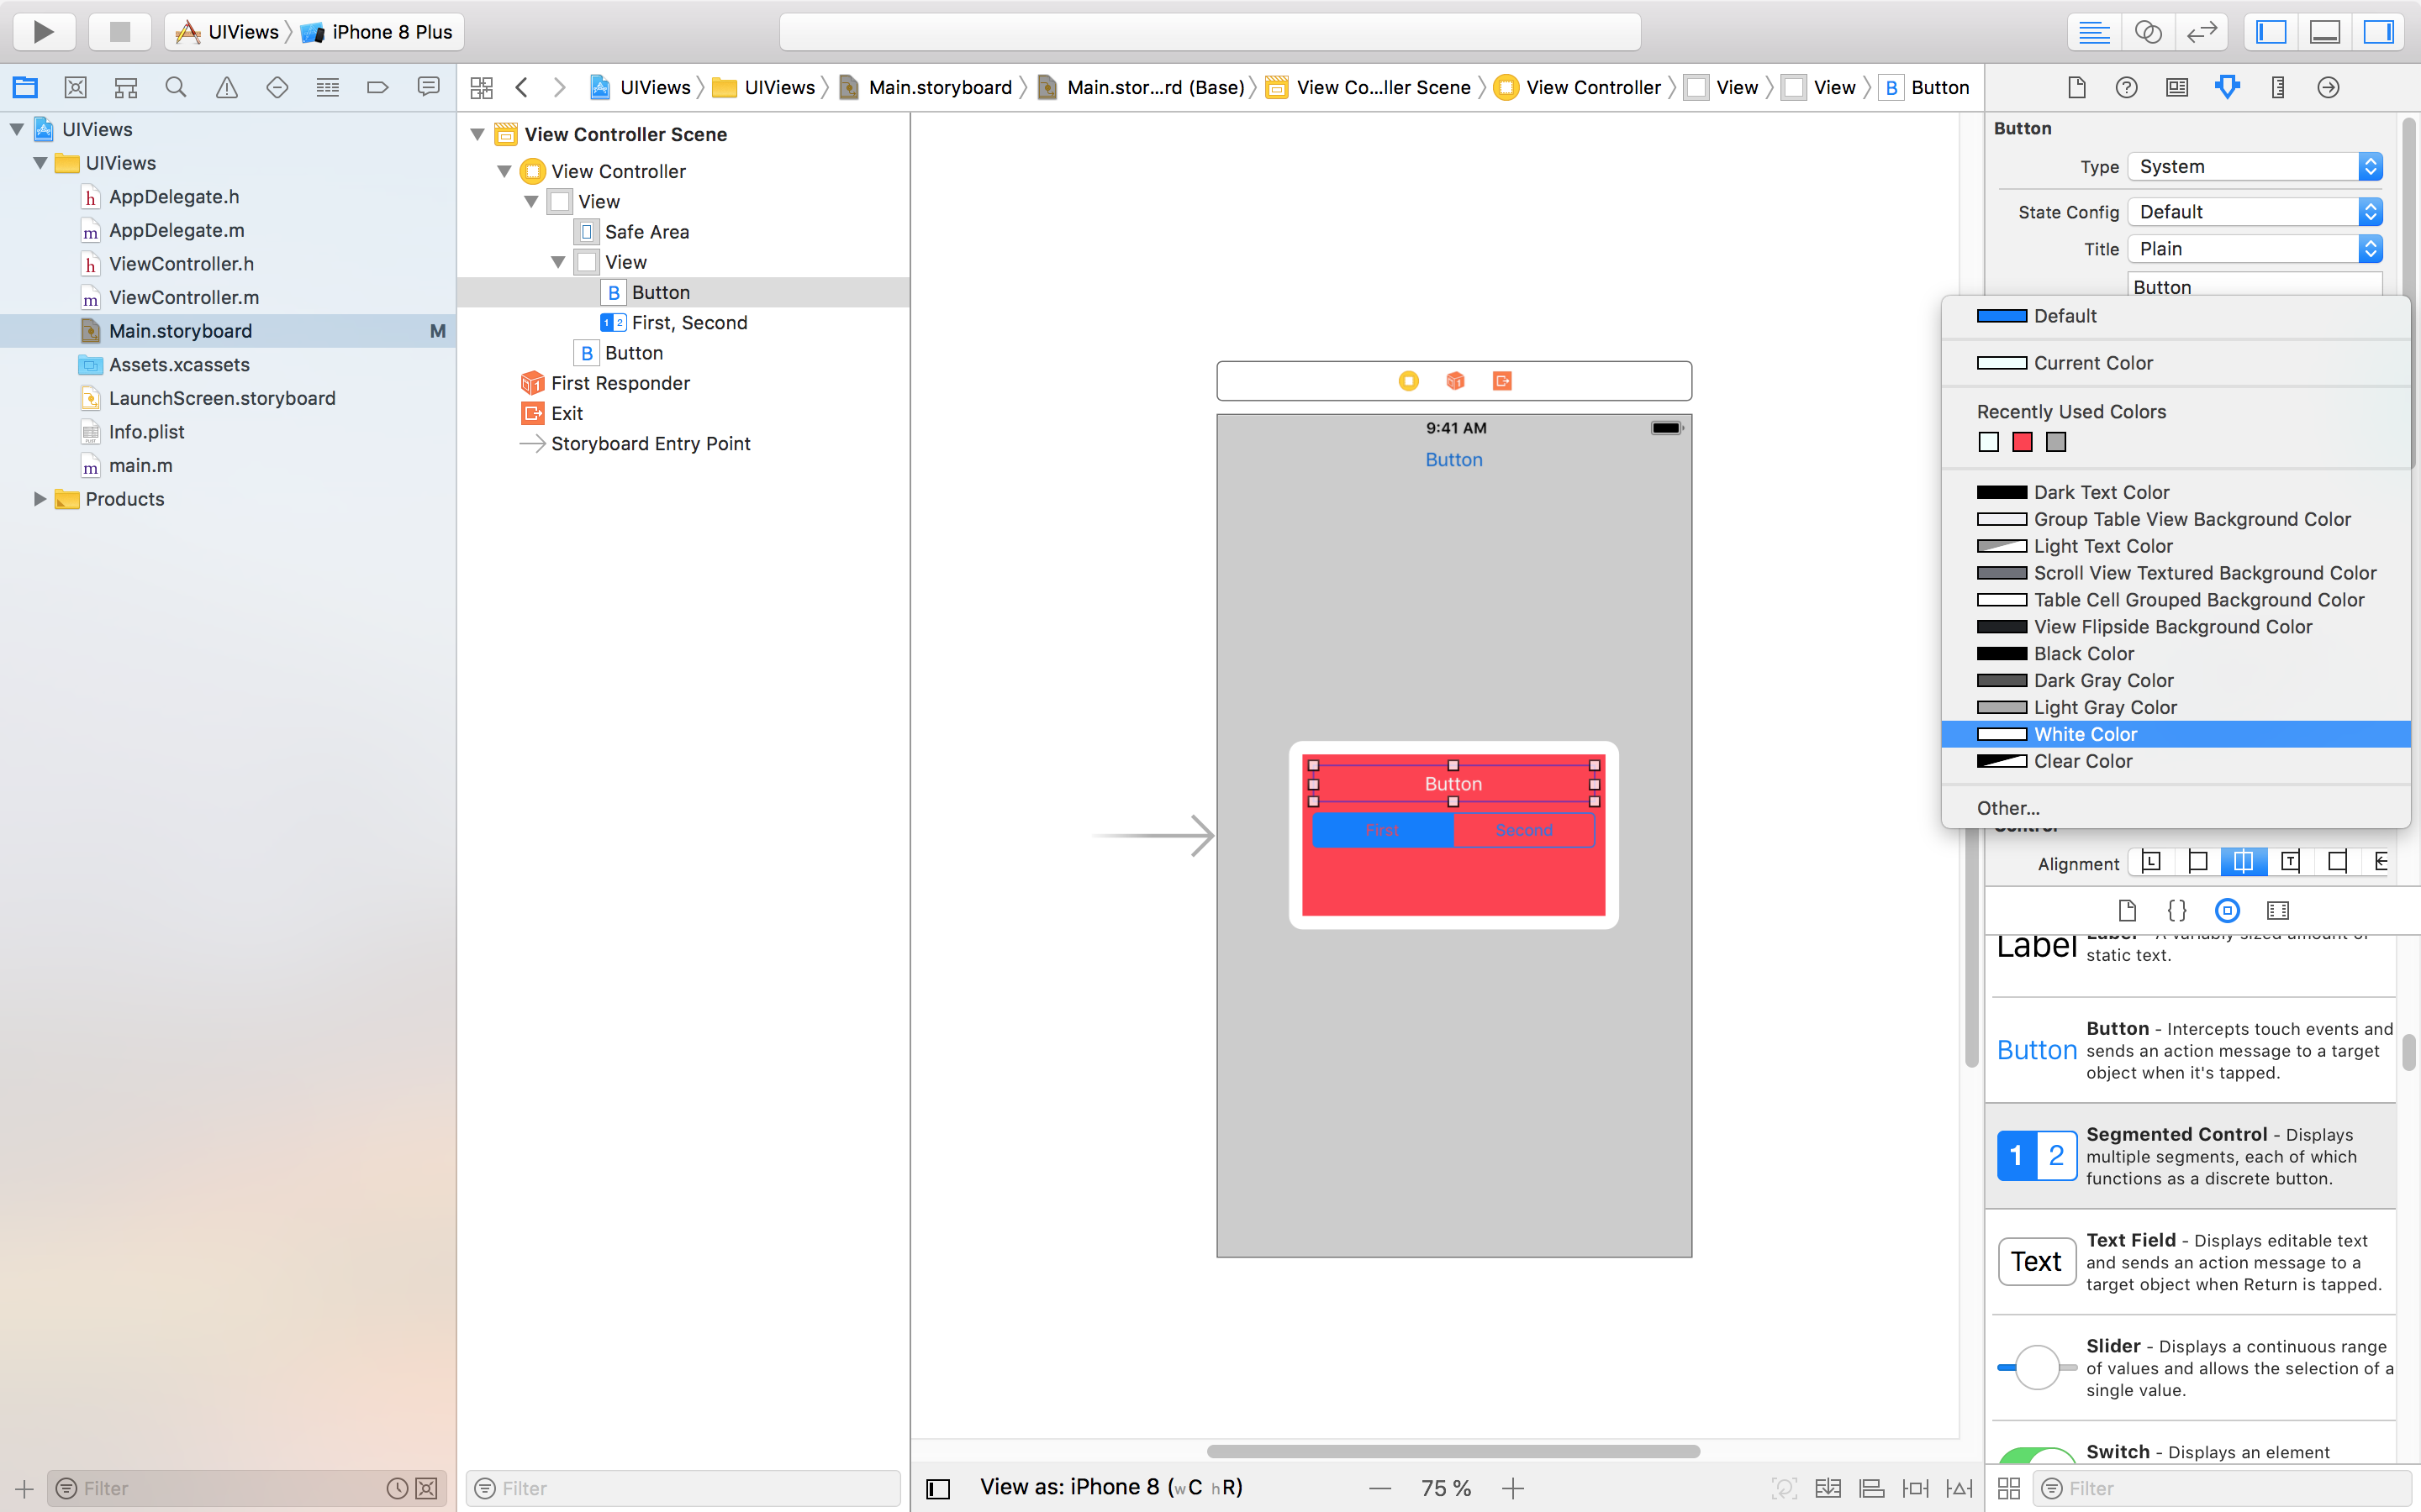

Добавим TextView для того чтобы заполнить оставшееся пространство

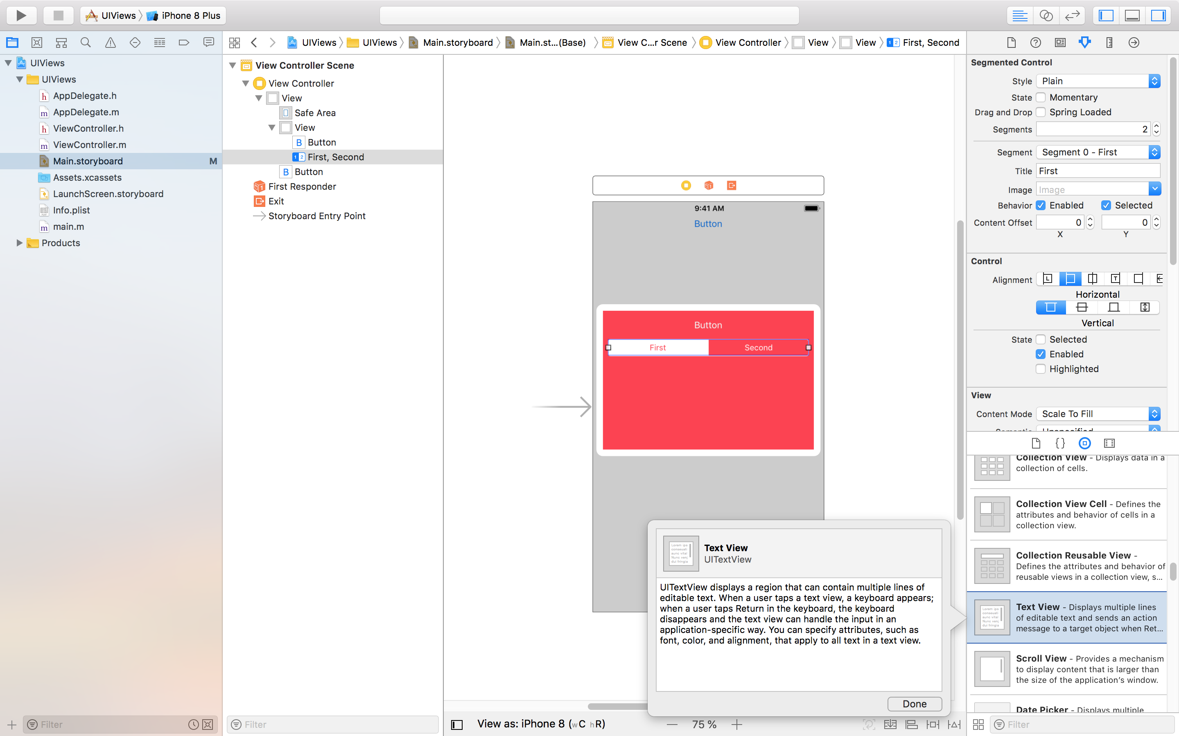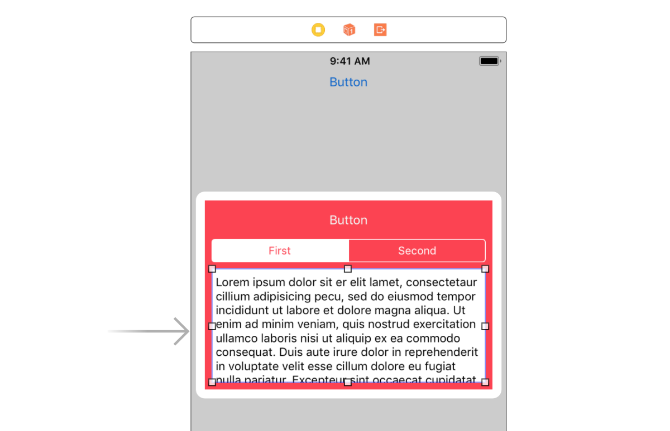

Отрываем системный редактор, выбираем h-файл

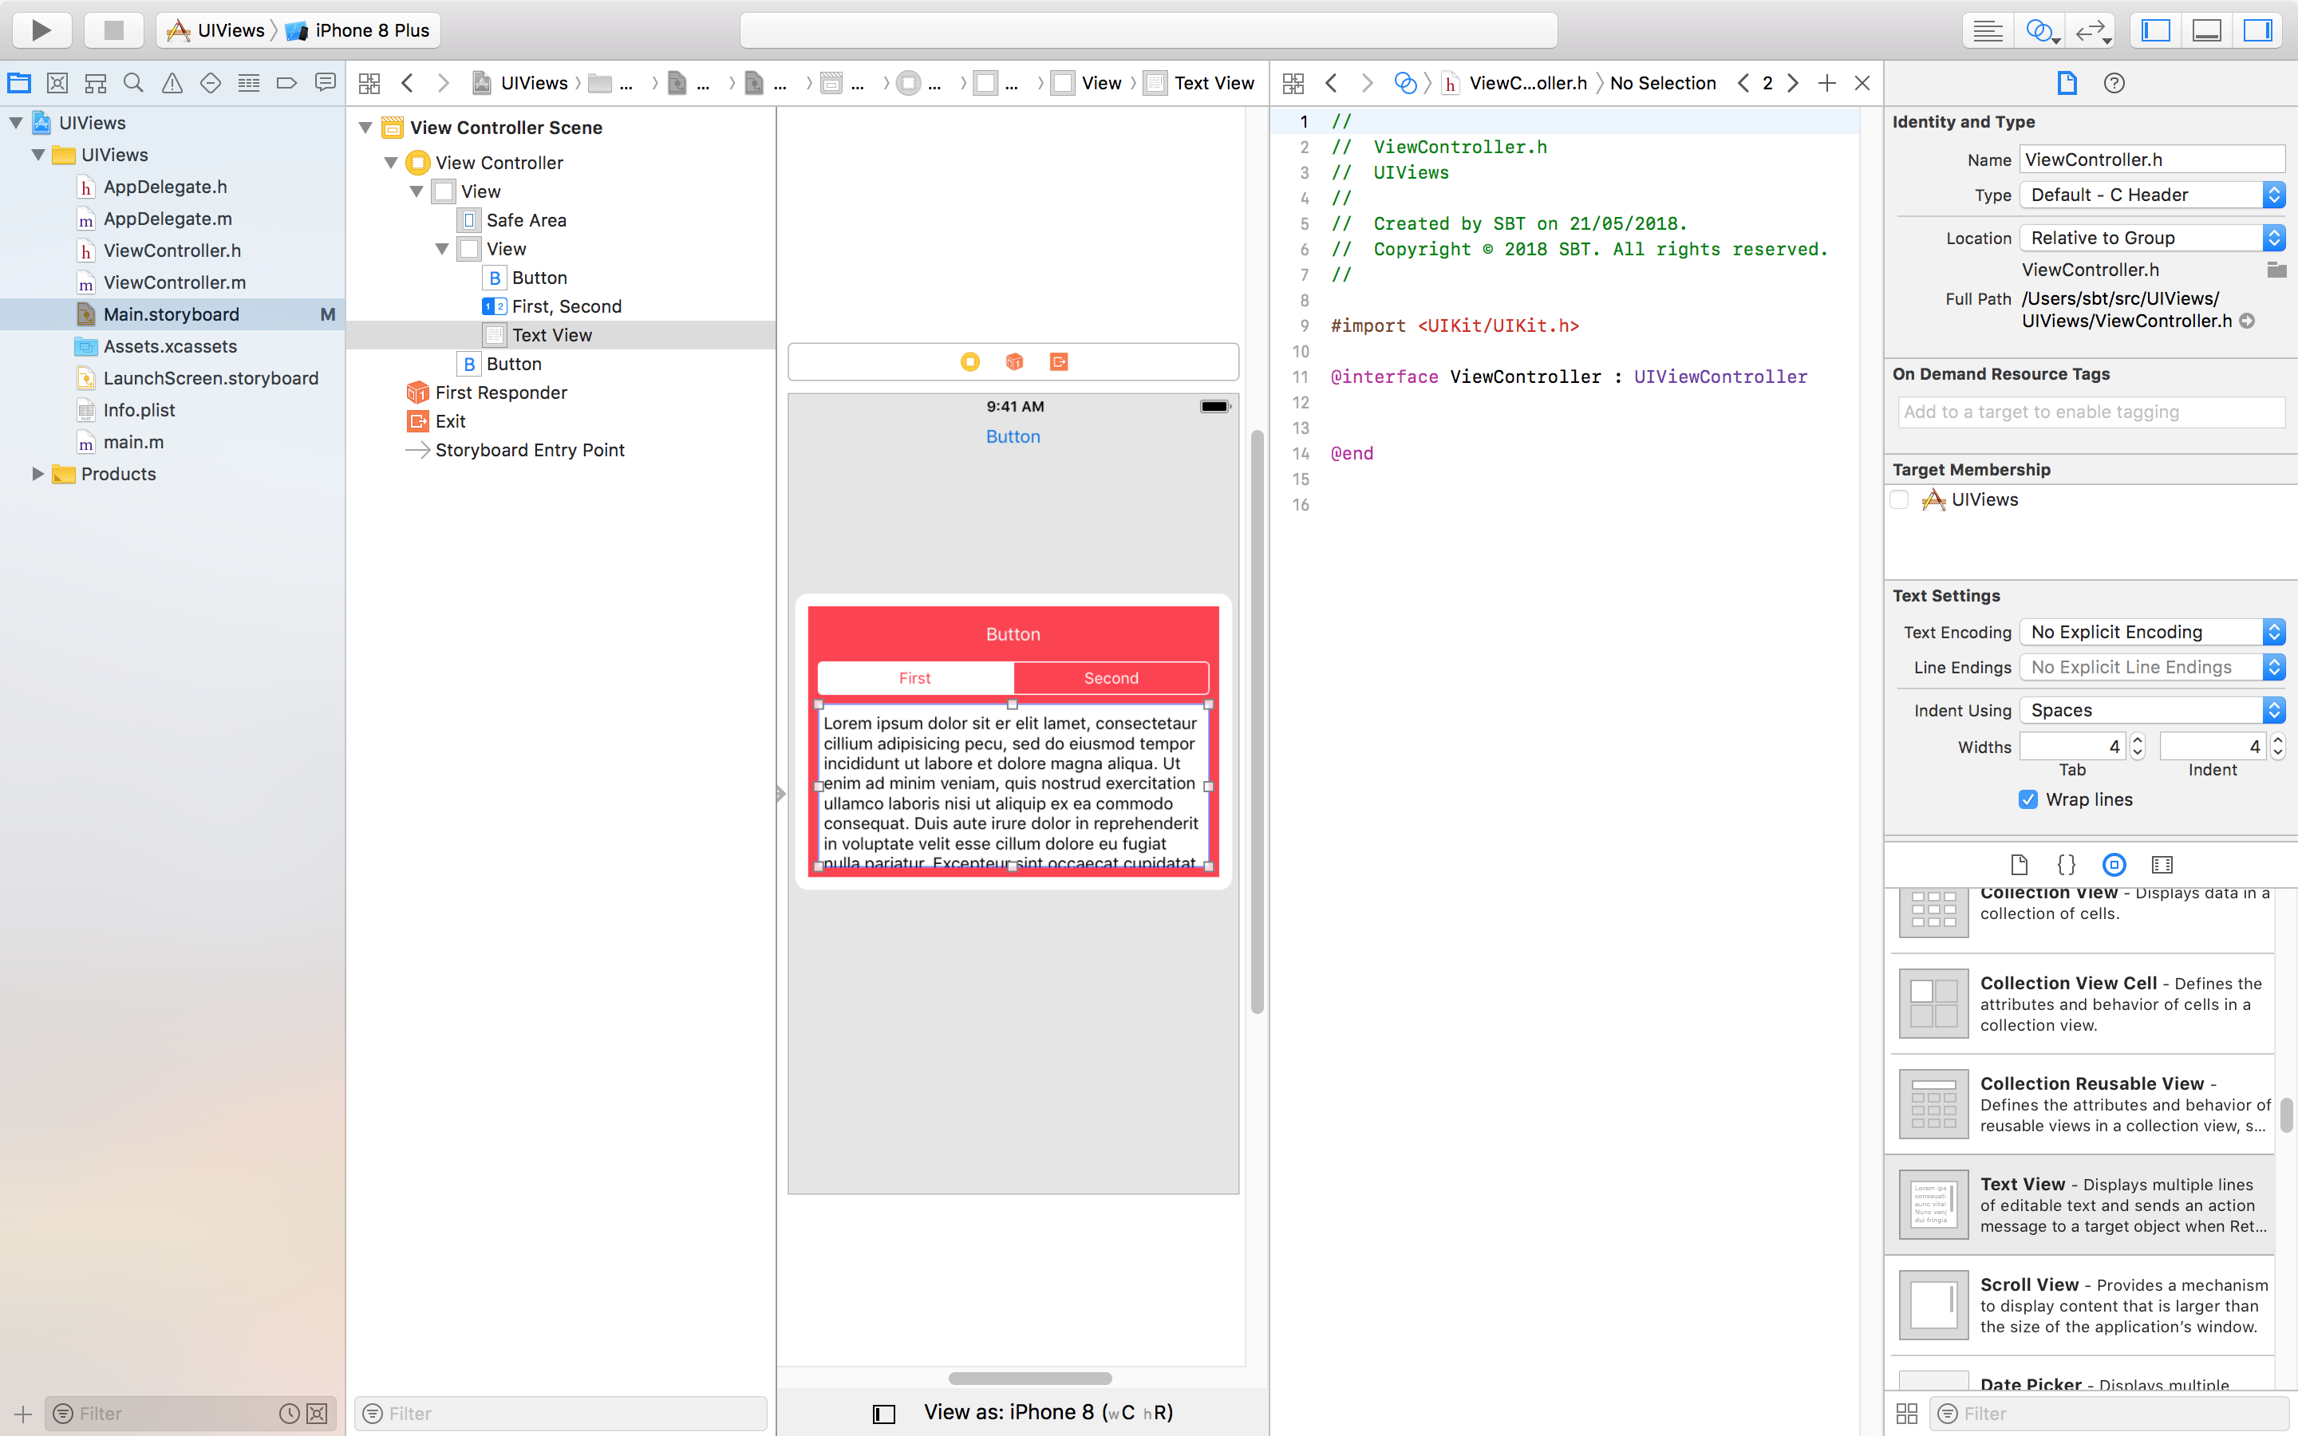

Создаем Action для первой кнопки

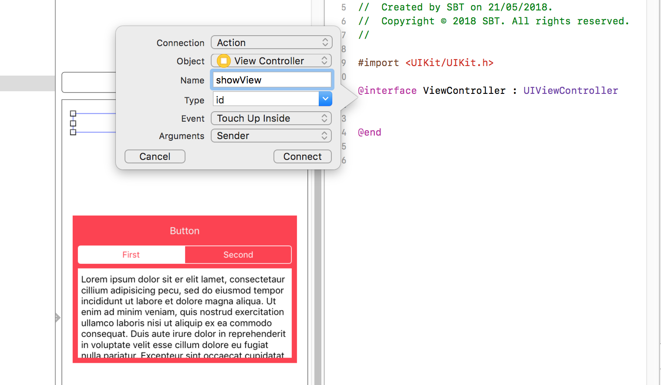

Создаем Action для второй кнопки с именем hideView

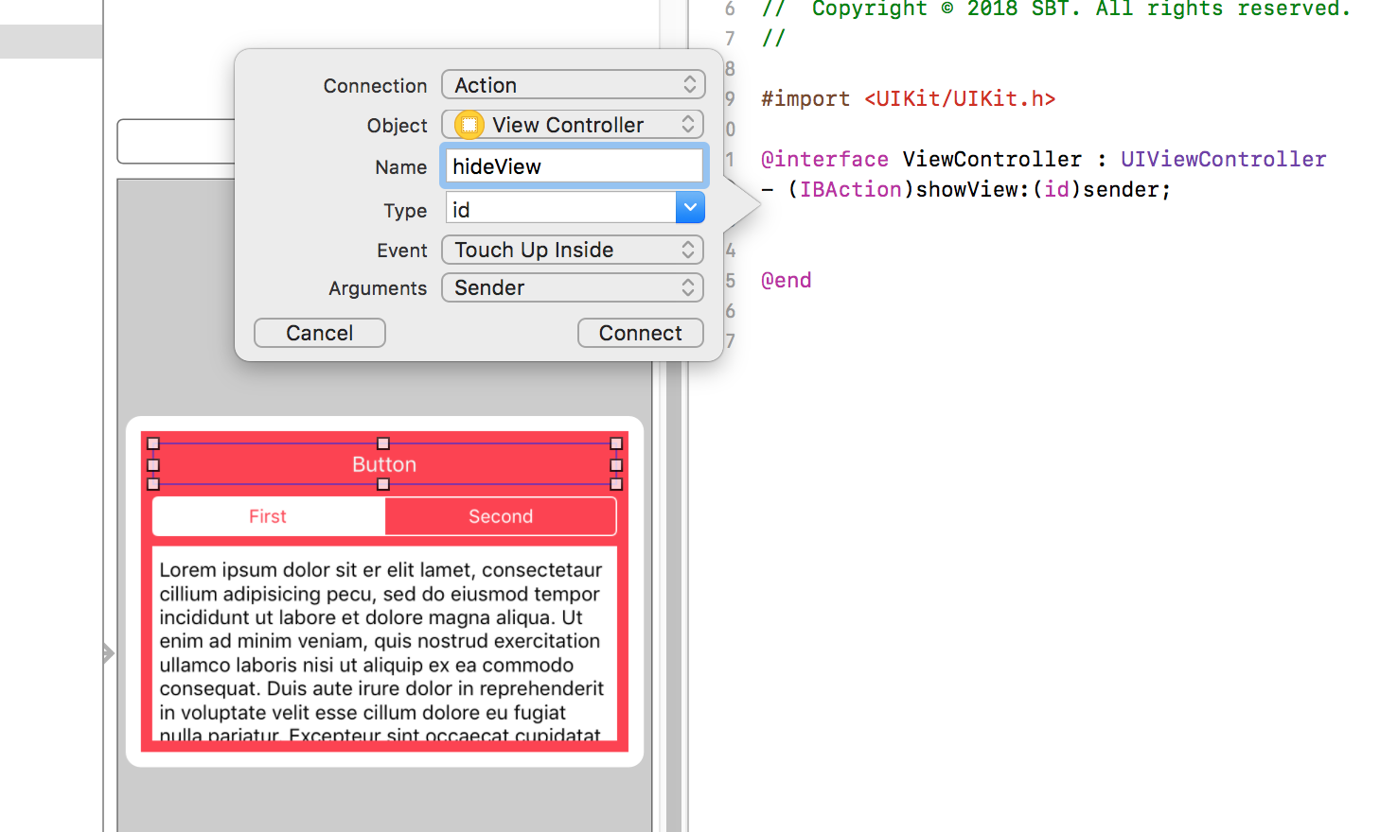

Создадим Outlet для второго View и назовем его HiddenView

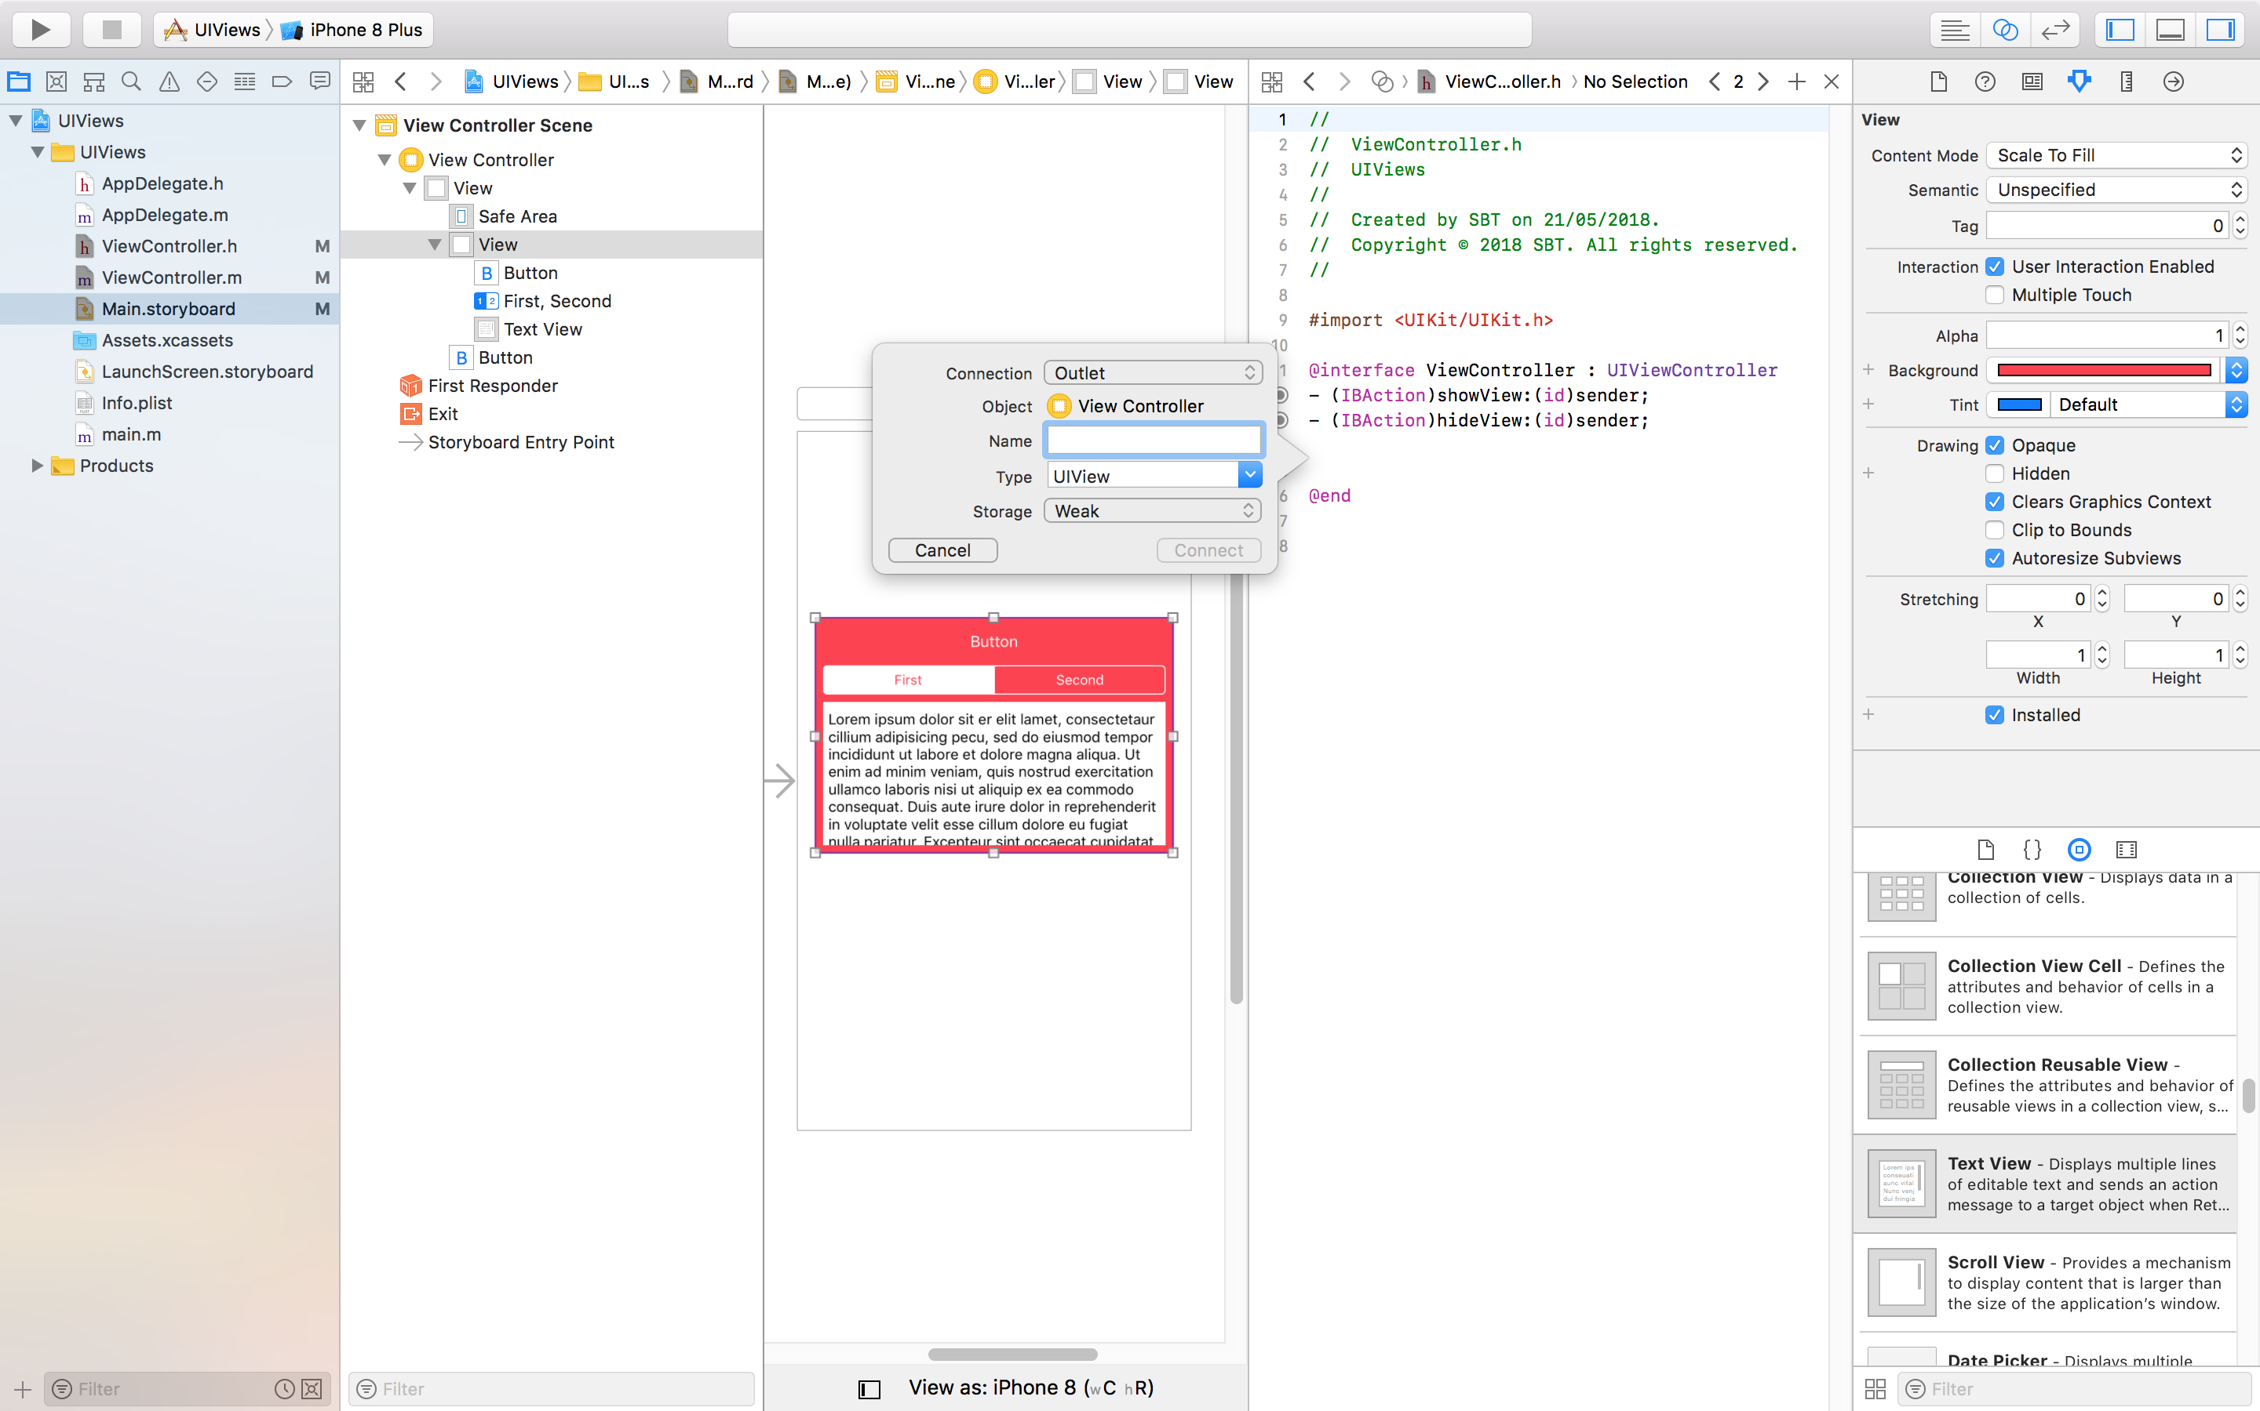

Код h-файла будет иметь вид:

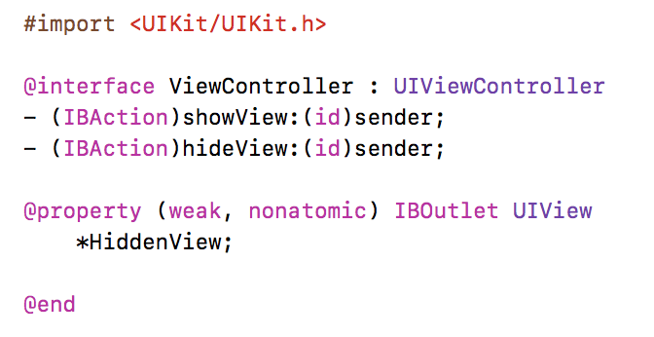

Переходим в стандартный редактор и открываем m-файл.

Для начала сделаем невидимым View:

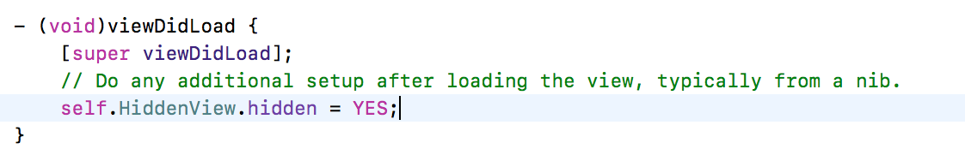

Теперь, при старте наша HiddenView отображаться не будет. Проверим этот факт.

Затем переходим к обработчикам кнопок:

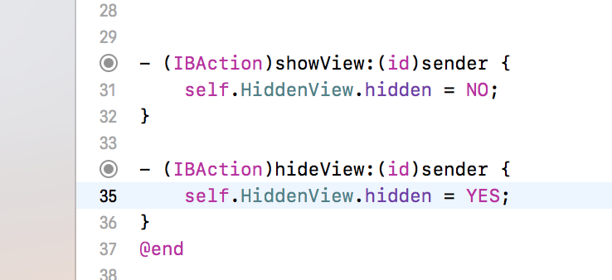

Запускаем приложение и проверяем, что все у нас получилось.

Поздравляем, вы познакомились с View!